Ref.OAIP087-2022

La infrascrita Oficial de Información de la alcaldía Municipal de Apopa hace saber el Sr. XXXXX XXXXX XXXXX, en su calidad de solicitante de información, la resolución a las catorce horas veintidós minutos del día diez de junio del dos mil veintidós.

EN LA UNIDAD DE ACCESO A LA INFORMACIÓN PÚBLICA DE LA ALCALDIA DE APOPA.
VISTA la solicitud de información con fecha veintiséis de mayo del dos mil veintidós el Sr. XXXXX XXXXX XXXXX; quien en parte medular de la solicitud pidió la siguiente información:

- La cantidad y tipo de actividad relacionada a empleo o formación laboral, segregadas por año por financiamiento y por áreas o categorías ocupacionales según el cuadro siguiente:
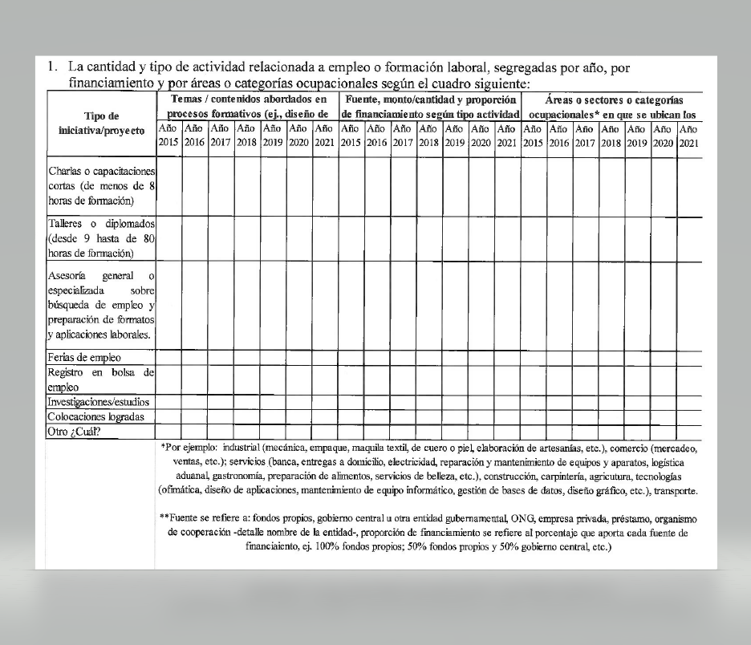

- Cantidad de participantes de los procesos o actividades relacionadas al empleo o la formación laboral segregadas por sexo por edad y por año, según el cuadro siguiente:
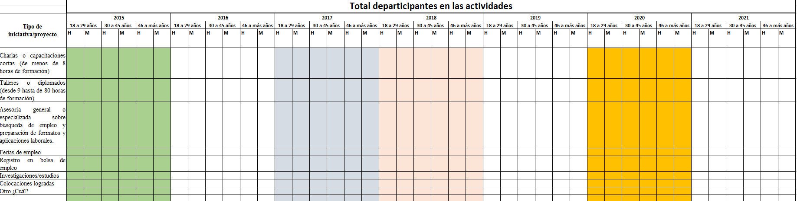

- Según la unidad o área de la municipalidad encargada de realizar o apoyar las iniciativas sobre el empleo, la formación técnica vocacional, la gestión para apoyo de emprendimiento/ negocios o de capacitación ocupacional ¿Cuáles consideran que son las necesidades de capacitación técnica vocacional y cuales consideran que son las ocupaciones o empleos que se requieren o requieran en su municipalidad, que prepare para el mercado laboral de este municipio en los próximos 5 años?
Por Eje., Industrial (mecánica empaque maquila textil de cuero o piel, elaboración de artesanías, etc.), comercio (mercado ventas, etc.); Servicios (banca, entregas a domicilio, electricidad, preparación de alimentos, servicios de belleza, etc.) Construcción, carpintería, agricultura tecnologías (ofimática diseño de aplicaciones mantenimiento de equipo informático gestión de bases de datos díselo gráfico, etc.) transporte.

- Presupuesto anual municipal planificado y ejecutado.

- Cantidad nombre, tipo área o tamaño ubicación estado y servicios que brindan los espacios públicos del municipio. Por ejemplo, tipo: canchas parques, casas comunales centros recreativos, casas de la cultura, etc. Servicios que brindan: conexión wifi, servicios sanitarios fuentes de agua potable actividad de comercio o venta formal e informal; etc. Estado: bueno regular o malo. Ubicación Coordenadas X, Y detalle de la dirección de donde se ubica el espacio público.

- Costo mensual y anual en mantenimiento servicios básicos y otros que se brindan en el espacio público costo de funcionamiento, mejoras o adecuaciones realizadas a los espacios según nombre tipo y ubicación de espacios públicos.
- Cantidad de personas asignadas al mantenimiento y funcionamiento de los espacios públicos según nombre tipo y ubicación de espacio público.

- Cantidad (estimada o real) de vendedores comerciantes y negocios que funcionan en el espacio público, según tipo y ubicación de espacio público.

Habiéndose cumplido con los requisitos establecidos por el Art. 66 de la ley de Acceso a la información pública; y los artículos 50 54 y 57 del reglamento de la ley de acceso a la información pública y CONSIDERANDO.

- Que el Art. 18 de la Constitución de la República de el salvador reconoce el derecho de toda persona a dirigir sus peticiones por escrito, de manera decorosa, a las autoridades legalmente establecidas; a que resuelvan, y a que se haga saber lo resuelto.
- Que el Art. 2 de la ley de acceso a la información pública referente al derecho de acceso a la información pública toda persona tiene derecho a solicitar y recibir información generada, administrada o en poder de las instituciones públicas y, además
Entes obligados de manera oportuna y veraz, sin sustentar interés o motivación alguna.
- Habiéndose realizado las gestiones internas con la Subgerencia financiera, Administración de mercados, Tejido Social, Servicios Generales y mantenimientos de parques y zonas verdes, quienes rindieron un informe a la unidad de acceso a la información pública.

Servicios Generales y mantenimientos de parques y zonas verdes
06/06/2021
Reciba cordiales saludos

Reciba un cordial salido esperando que Dios todopoderoso cuide e ilumine su vida profesional y familiar.

Por este medio realizo la entrega de información solicitada en memorándum recibido el 01/06/2022 a las 11:14 am

Sin más por el momento.

PARQUES, CANCHAS DE FUTBOL Y BASQUETBOL A LAS QUE SE BRINDAN LOS DE MANTENIMIENTO UBICADAS EN NUESTRO MUNICIPIO.
PARQUES
 | Parque Valle Verde # 1 | Parada Casa Modelo (antes de la cantina)
 | Parque Valle Verde # 1 | Atrás del CDI Municipal
 | Parque Valle Verde 2 | Tabernáculo Bíblico (2)
 | Parque Valle Verde # 3 | Entrada de Valle Verde 3
 | Parque Valle Verde # 3 | Punto de coaster
 | Parque Valle Verde # 4 | Al final de la colonia
 | Parque Popotlán # 1 | Detrás del Mercadito
 | Parque Popotlán # 1 | C.E. Asentamiento por la San Carlos
 | Parque Popotlán # 2 | C.E. Renato Noyola
 | Parque Popotlán # 2 | C.E. Casa Comunal Apocapa.
 | Parque Santa Teresa | Entrada puente las cañas por la policía
 | Parque Frente a Centro Escolar de la Col. Santa Teresa | Santa Teresa Redondel.
 | Parque Colonia Nueva Apopa | Por la Cancha de B.K.B.
 | Parque Colonia San Leonardo | Ubicada al final calle Principal
 | Parque Colonia Valle del Sol | Parque el Rancho y las banderas
 | Parque Colonias Tikal Norte | Parque el Rinoceronte frente al Mercadito
 | Parque Colonia Miramundo | Parque Ubicado cerca del Rio Tomayate
 | Parque Lotificación El Descanso | Lotificación El Descanso
 | Parque Juárez | Frente a la Iglesia El Calvario
 | Parque Infantil | Instituto Municipal de los Deportes
 | Parque Casa de la Juventud | Ciudad Obrera
 | Parque Colonia Jardines de Madre Tierra | Parque donde está la piscina
 | Parque Colonia Las Jacarandas | Parque a la par de la bomba atrás del Periplaza
 | Parque Colonia Chintúc 1 | Parque frente a la unidad de Salud
 | Parque Colonia Ermita 1 | Parque en casa Comunal
 | Parque Las Margaritas | Altos de Belén
 | Parque Colonia el Álamo | Colonia el Álamo
 | Parque Residencial Las Orquídeas | Residencial Las Orquídeas
 | Parque Colonia Belén | Colonia Belén
 | Parque Colonia San Sebastián | Colonia San Sebastián
 | Parque Colonia Ponderosa | Colonia Ponderosa
 | Parque Colonia Madre Tierra 2 | Colonia Madre Tierra 2
 | Parque Colonia Chintúc 2 | Colonia Chintúc 2
 | Parque Tikal Norte | Colonia Tikal Norte conocido tubo
 | Parque Colonia Lourdes | Colonia Lourdes
 | Parque Colonia Vista Bella | Colonia Vista Bella
 | Parque Colonia Cruz Roja | Colonia Cruz Roja
 | Parque Colonia Santa Marta | Colonia Santa Marta
 | Parque Central de Apopa | Frente a la Alcaldía Municipal

CANCHAS DE FUTBOL |  | CANCHAS DE BASQUETBOL
 | Colonia Nueva Apopa |  | Colonia Nueva Apopa
 | Colonia Chintúc 1 |  | Colonia Ciudad Obrera
 | Colonia Jardines de Madre Tierra |  | Colonia Chintúc 1
 | Colonia Tikal Sur |  | Colonia Madre Tierra 2 (Cancha del tanque)
 | Colonia Tikal Norte |  | Colonia Jardines de Madre Tierra
 | Colonia Valle del Sol |  | Colonia Las 3 Rosas (Los Peña)
 | Colonia Ermita 1 (Casa Comunal) |  | Colonia Tikal Sur
 | Colonia Santa Teresa de las Flores (Polideportivo) |  | Colonia Tikal Norte
 | Colonia Santa Teresa de las Flores (por el río) |  | Colonia Valle del Sol (2 canchas)
 | Colonia Santa Teresa de las Flores (por la policía) |  | Comunidad Moreno
 | Colonia Popotlán 1 |  | Colonia Ermita 1
 | Valle Verde 4 |  | Colonia Santa Teresa de las Flores (Polideportivo)
 | Valle Verde 3 |  | Colonia Santa Teresa de las Flores (a la par del Centro Escolar)
 | Parque Infantil (IMDA) |  | Colonia Popotlán 1 (la bombonera)
 | Urbanización María Elena |  | Comunidad Gómez Anderson
 | Colonia Vista Bella 1 y 2 |  | Colonia Popotlán 2 (calle de los 100 pesos)
 | Colonia Lourdes |  | Colonia Popotlán Calle Autopista Dúa
 | Colonia San Andrés |  | Popotlán 2 y Valle Verde 2
 | Colonia Chintúc 2 y Colonia San Leonardo |  | Colonia Valle Verde 3
 | Residencial Miramundo |  | Parque Infantil (IMDA)
 | Colonia Cruz Roja |  | Urbanización María Elena
 | Colonia Santa Marta |  | Colonia San Andrés
 | Colonia El Álamo |  | Colonia La Ponderosa
 | Colonia Los Ángeles |  | Colonia Chintúc 2 y Colonia San Leonardo
 |  |  | Colonia Las Orquídeas
 |  |  | Reparto Apopa
 |  |  | Urbanización Las Jacarandas
 |  |  | Residencial Miramundo
 |  |  | Cantón El Ángel (Puesto de policía)
 |  |  | Colonia El Castillo 1
 |  |  | Colonia Santa Marta
CANTIDAD DE PERSONAS ASIGNADAS AL MANTENIMIENTO Y FUNCIONAMIENTO DE LOS ESPACIOS SEGÚN NOMBRE, TIPO Y UBICACIÓN DE ESPACIO PÚBLICO.

 | SERVICIOS GENERALES | Mantenimiento
 | xxxxxxxxxxxxxxxxxxxxx | - Elaboración de presupuestos.  - Elaboración de diseños y dibujos arquitectónicos de infraestructuras a ser intervenidas.  - Pintura en General.  - Cambio de chapas de puertas de baños, oficinas.  - Mantenimiento de canales de agua lluvias.  - Mantenimiento y reparación de cisterna.  - Mantenimiento de marcos, o aros de canchas.  - Estructuras metálicas (a lo que se refiere a puertas, balcones, etc.)  - Colocación de piso y ventanas.  - Construcción y afinados de paredes de comedor, bodega y, oficina.  - Reparaciones de tuberías de aguas negras.  - Mantenimiento de sillas en mal estado  - Mantenimiento de los aires acondicionados.  - Mantenimiento de servicios sanitarios, duchas y lavamanos.  - Colocación de base y protección de poste.
 | xxxxxxxxxxxxxxxxxxxxx
 | xxxxxxxxxxxxxxxxxxxxx
 | xxxxxxxxxxxxxxxxxxxxx
 | xxxxxxxxxxxxxxxxxxxxx
 | xxxxxxxxxxxxxxxxxxxxx
 | xxxxxxxxxxxxxxxxxxxxx
 | xxxxxxxxxxxxxxxxxxxxx
 | xxxxxxxxxxxxxxxxxxxxx
 | xxxxxxxxxxxxxxxxxxxxx
 | CUADRILLA
 | xxxxxxxxxxxxxxxxxxxxx | - Cuadrilla dedicada a Limpieza de Espacios Recreativos, Zonas verdes, Canchas, Etc.  - Habilidades: Manejo de Equipos Moto guadañas, Motosierra, etc.
 | xxxxxxxxxxxxxxxxxxxxx
 | xxxxxxxxxxxxxxxxxxxxx
 | xxxxxxxxxxxxxxxxxxxxx
 | xxxxxxxxxxxxxxxxxxxxx
 | xxxxxxxxxxxxxxxxxxxxx
 | xxxxxxxxxxxxxxxxxxxxx
 | xxxxxxxxxxxxxxxxxxxxx
 | xxxxxxxxxxxxxxxxxxxxx

Subgerencia Financiera y Tributaria
06/06/2022

Por medio de la presente y de la manera más atenta, según solicitud con numero de referencia OAIP087-2022, a esta subgerencia financiera y tributaria, recibido en fecha 01/06/2022, se solicita su valioso apoyo en proporcionarme la siguiente información físico y en digital.

- Presupuesto planificado y ejecutado del periodo 2018.
- Costo mensual y anual en mantenimiento de servicios básicos y otros que se brindan en el espacio públicos, costo de funcionamiento, mejora o adecuaciones realizadas a los espacios según nombre tipo y ubicación de espacios públicos del periodo 2018.
- Cantidad (estimada o real) de vendedores comerciantes y negocios que funcionan en el espacio público según tipo y ubicación de espacio públicos del periodo 2018.

Así mismo es importante aclarar que, según lineamientos girados por el Instituto de Acceso a la Información pública, la información brindada no debe de mostrar datos personales o sensibles, por lo que el jefe deberá realizar la versión pública del documento de la cual habla el art. 33 de la LAIP, omitiendo así DUI, NIT, Nombre de personas naturales, así como sus direcciones, números de teléfono, y/o enfermedades etc. Reemplazando con equis ejemplo la Sra. XXXXX XXXXX.

Sin nada más que agregar, me suscribo de usted.

Unidad Municipal de Tejido Social.
06/06/2022

Les saludo deseándoles éxitos en sus labores éxitos en sus labores diarias, el motivo de la presente es para hacer entrega de la información que fue solicitada por medio del requerimiento OAIP087-2022, el día 31 de mayo de 2022; dicha información entregada es el literal No. 1 porque es el correspondiente. Cabe mencionar que la unidad Municipal de Tejido Social no cuenta con la información solicitada, debido a que no hay registro de toda la información que requiere.

Sin más que agregar a este escrito me despido no sin antes agradecer su fina atención y su valiosa colaboración.

Unidad de Acceso a la Información Pública.
09/06/2022
Se envió a las unidades de la Subgerencia Financiera, Administrador del mercado, jefe de desarrollo Económico territorial, un reitero, para recordarles que tenían pendientes entrega de la información a esta oficina. Obteniendo las siguientes respuestas:
Administración de mercados
09/06/2022
Saludos fraternos
Por medio de la presente y de la manera más atenta me permito remitir la información solicitada informando la cantidad de puestos fijos con sus respectivas ubicaciones, así también como el presupuesto asignado y ejecutado.
Cabe mencionar que como unidad de mercado solamente contamos con la información de los literales números 4 y 8 de la información solicitada.
Esperando poder cumplir con lo requerido sin más por el momento me despido.
CANTIDAD DE PUESTOS FIJOS UBICADOS POR ZONAS.
Nº | ZONA | CANTIDAD DE PUESTOS
1 | MERCADO INTERNO BLOCK " A" | 103
2 | MERCADO INTERNO BLOCK " B" | 145
3 | MERCADO INTERNO BLOCK " C" | 157
4 | MERCADO INTERNO BLOCK " D" | 27
5 | MERCADO INTERNO BLOCK " E" | 102
6 | CENTRO MERCADO INTERNO | 45
7 | MERCADO INTERNO ENTRE FLORES Y BAZARES | 30
8 | 4A. AVENIDA SUR (QUIÑONEZ) | 99
9 | 4A. AVENIDA SUR (QUIÑONEZ CENTRO) | 16
10 | 4A. AVENIDA SUR (QUIÑONEZ CERCA DE CAESS) | 43
11 | 4A. AVENIDA SUR (QUIÑONEZ ACERA ISSS) | 11
12 | 2A. AVENIDA SUR (FOREMOST) | 107
13 | 2A. AVENIDA SUR (FRENTE TIENDA GEMELOS) | 4
14 | PROLONGACIÓN 4A. AVENIDA SUR (CALLE AL ALAMO) | 96
15 | PROLONGACIÓN 4A. AVENIDA SUR (CALLE AL ALAMO, ACERA MERC.) | 34
16 | PROLONGACIÓN 4A. AVENIDA SUR (CALLE AL ALAMO CENTRO) | 7
17 | CALLE AL PITO | 84
18 | 1A. CALLE PONIENTE (ELECTRA) | 78
19 | PARQUEO DEL MERCADO | 69
20 | AV. QUIRINO CHAVEZ SUR | 55
21 | CALLEJON DEL DIABLO | 56
22 | 3A. AV. SUR- A LA NORTEÑA | 42
23 | MERENDERO MUNICIPAL PLAZA SEVILLA | 12
24 | AV. QUIRINO CHAVEZ NORTE | 58
25 | 1A. CALLE PONIENTE (ANTEL) | 78
26 | 1A. CALLE PONIENTE ANTEL ACERA MERCADO | 26
27 | 1A. CALLE PONIENTE (ACERA SUR) | 17
28 | CALLE LOS OLIVOS | 43
29 | MERCADO MUNICIPAL DE MADRE TIERRA | 19
TOTAL DE PUESTOS |  | 1663

CANTIDAD DE PUESTOS TRANSITORIOS O AMBULANTES.
Nº | Distintas Zonas | CANTIDAD DE PUESTOS
1 | Puestos transitorios | Alrededor de 500

Depto. De presupuesto
09/06/2022

Reciba un cordial salido de parte de mi persona deseándole éxitos en el desempeño de sus funciones.
Por este medio y con respeto me dirijo a usted, para remitirle la información solicitada en su memorando de fecha 06/06/2022, y recibida a esta unidad 1:38 pm. Anexando:

- Presupuesto aprobado y ejecutado año 2018.
- Ejecución presupuestaria correspondiente al departamento de servicios generales y mantenimiento de parques y zonas verdes.
- Detalle registrado en concepto pago de servicios básicos correspondientes a espacios públicos (parque).
No omito manifestar que la información proporcionada en la encontrada en los auxiliares registrados en archivos de Excel.
Sin más que agregar.
Nota del Oficial de acceso: entrego archivos en digital, ya que por el formato de dichos cuadros no se pueden colocar en la resolución, porque baja considerablemente la calidad de imagen.

Catastro y Registro Tributario
09/06/2022

Saludos cordiales.

En respuesta a lo solicitado a esta Unidad de Catastro y Registro Tributario, mediante memorando de fecha 06/06/2022. En el cual me corresponde el último punto solicitado, que literalmente dice: Cantidad (estimada o real) de vendedores comerciantes y negocios que funcionan en el espacio público, según tipo y ubicación de espacio público del periodo 2018.

A continuación, detalle de lo solicitado:

Tipo de Actividad | Cantidad Real Registrada
Cafetín | 13
Refresquería | 5
Chalet | 19

Hago de su conocimiento que los espacios públicos que están registrados y regulados por la sección de Catastro son los chalets; anexo archivo físico y digital, no omito manifestar que la información brindada es según los lineamientos girados por el Instituto de Acceso a la Información Pública.

Sin más que decir me despido.

Desarrollo Económico Territorial
10/06/2022

Aprovecho a saludarle esperando tenga éxitos en sus labores cotidianas

El motivo de la presente es en relación al memorándum con referencia OAIP087-2022 de fecha 31/05/2022, en el literal 1 y 2. Como departamento de desarrollo económico territorial no lideramos o gestionamos actividades de ofertas de empleo o actividades de empleo relacionadas. En literal 3: como departamento las necesidades o oportunidades que se necesitan a la población son formaciones para la mejora continuo de negocios (emprendimientos o MYPIMES) en el tema financiero, de modelo de negocio y oportunidades de capital de trabajo. Los sectores económicos más grandes del municipio son los negocios de comercio formal e informal, que generan auto empleo a nuestros habitantes. Formaciones con instituciones gubernamentales y privadas (CONAMYOE, INSAFORD, etc.)

Sin mas por el momento me suscribo de usted agradeciendo su comprensión.

POR TANTO: De conformidad a las razones y hechos expuestos, disposiciones legales antes citadas, al principio de máxima publicidad y disponibilidad, ambos estipulados en el Art.4 de la aludida ley y a los Art. 62-65-72 literal “C” de la ley de acceso a la información Pública RESUELVE: Entregar la información solicitada la cual se le entregara documento digital como lo ha solicitado en el requerimiento información pública el Sr. XXXXX XXXXX XXXXX, lo referente a: “la información solicitada” de conformidad. NOTIFIQUESE.

Para que le sirva de legal notificación, extiendo, la presente en el lugar señalado en la solicitud en la XXXXXXXXXX@hotmail.com, a las catorce horas veintidós minutos del día diez de junio del año dos mil veintidós; según la acredita con número de documento de identidad personal (DUI): XXXXXXXX-X

Notificador Recibido
Lic. Cesia Keren Serrano Umaña Sr. XXXXX XXXXX XXXXX
Oficial de Inf. Pública Usuario

